種々の視点からの評価値を利用した情報探索
Information exploring systems that used rating values from viewpoints
長谷川 崇朗, 林 幸雄
Takao Hasegawa, Yukio Hayashi
北陸先端科学技術大学院大学 知識科学研究科
JAIST School of Knowledge Science

１. はじめに
近年, WWWなどに存在する大規模な情報源に対して, 検索エンジンを用いて求める情報を探すのが一般的である. しかし, この方法ではでは単語の統計的性質により検索結果が一意に決定され, 不要な情報も含まれることが多い.
そもそも人々は, 目的自体を考えながら探索を行っていると考えられる[1].そこで, 対話的な探索を行う際に, 情報の可視化が有効である[2].
人の持つこれらのインタラクティブな要素や視覚化を考慮に入れ, より人間の意思などの基準データを参照し種々の視点からの評価値を利用[3]した情報探索システムを提案する.

２. 情報探索システムの提案
情報探索システムの概観を図1で示す.
ホームページなど情報X={1,2,3,…M}で表せるときＭ個の各情報を, ある視点に対する情報内容の関連性の度合いで５段階評価したデータを考える. ここで視点とは任意に選んだ評価基準で, たとえば「食事を楽しむ」「味を判断する」「体に必要な食品」などとする. また,各視点ごとに評価データを保持しておく.
システムはこのＭ個のノードを配置して各情報にジャンプできる円形マップを生成する.これらの初期値としてユーザが選択できる各種の設定ファイルが用いられる.
図1：情報検索システム
そして対象となる評価値データをユーザが指定する任意の順序で並べ替える. これらの設定ファイルはユーザが別ウィンドウを呼び出すことで任意に選択可能である. 並べ変わった表価値データはノードごとに等角度に離して順番に円形に配置される. ノードが配置される中心からの距離は評価値の高さであり外側ほど高い値を示している.

３. 情報探索システムの特徴
以下に情報探索システムの特徴を示す.
- 一組の視点に関する互いの評価の関連性が一目でわかる.
- 異なる視点の組み合わせ同士を比較可能である.
- カーソルで指示したノードのタイトルと概要が表示される.
- ノードからコンテンツにアクセスできる.
- 一意のコンテンツ群に対する数値データであれば, どのような特徴を持つデータであっても比較表示が可能である.
いずれの特徴においても情報空間を探索するユーザが操作しやすく, 解りやすく, また 精神的な負担を軽減できるように配慮することが大切であり,壁紙やＢＧＭなどもその一環として導入した.

４. おわりに
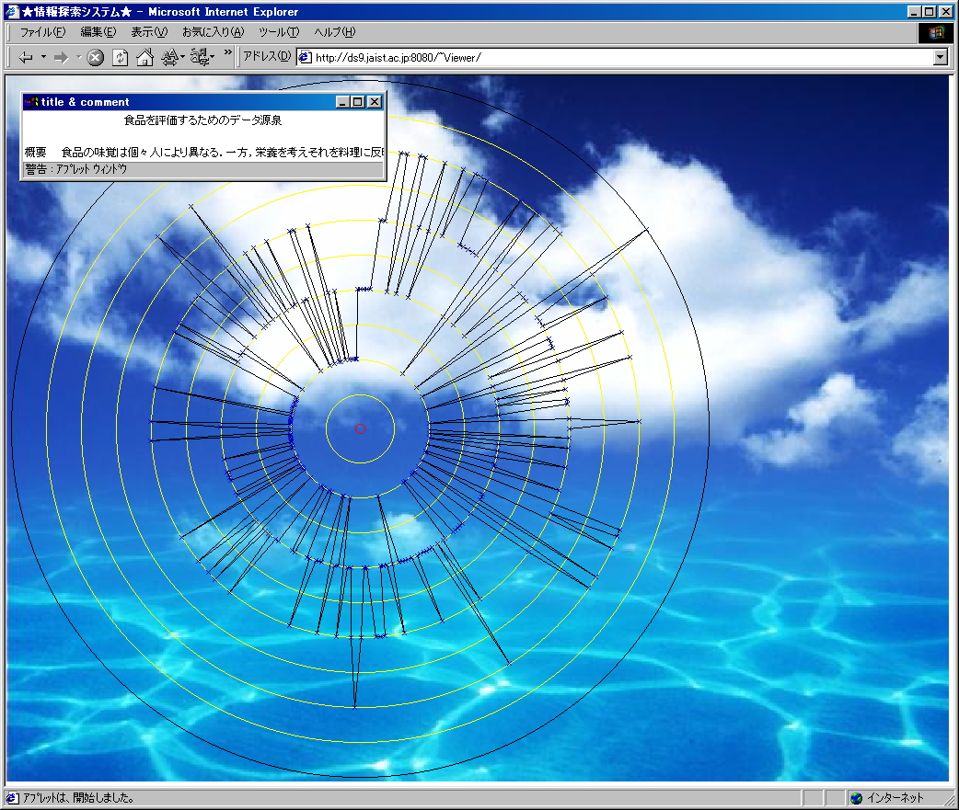 本システムにおいて, インタラクティブ性と可視化を併せ持った評価値によるコンテンツの比較検討が容易になった. 各ノードを配置する最評価値データを用いたことによって, 単なるキーワード検索よりビジュアルに複数のコンテンツをマッピングできるため効率よくコンテンツを探索できるようになった.

参考文献
- 中島, 触覚メディア, インプレス, 1999.
- 塩澤 他,情処論,38(11),pp.2331-2342,1997.
- 梅木,人工知能学会,14(6),pp.943-949,1999.

